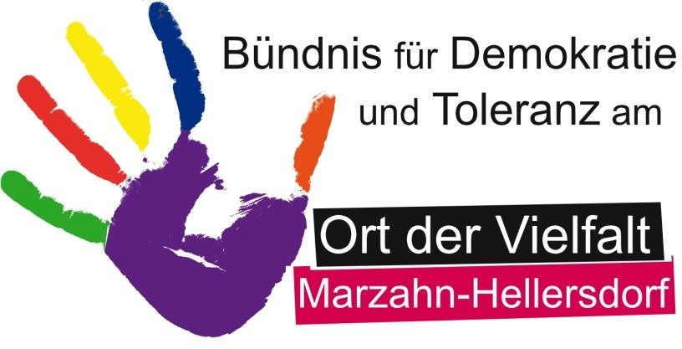
Berlin, den 07.08.2019

Pressemitteilung des Bündnisses für Demokratie und Toleranz
Vielfalt, Respekt und Akzeptanz für alle Menschen in Marzahn-Hellersdorf!
Am 3. August griff eine Gruppe Jugendlicher einen Transmann und seine Begleiter*innen an. Das Bündnis für Demokratie und Toleranz am Ort der Vielfalt Marzahn-Hellersdorf verurteilt diese Gewalttat aufs Schärfste. Unser Bezirk steht für eine bunte Vielfalt, für Respekt und Akzeptanz. Damit ist verbunden, dass jede*r, gleich welcher geschlechtlichen Identität und sexuellen Orientierung, sich zu jeder Zeit frei und sicher in unserem Bezirk bewegen können muss. Wir werden mit aller Kraft dafür eintreten, dass das so bleibt und allen entgegen treten, die Menschen auf Grund ihrer Hautfarbe, Herkunft, Religion oder eben ihrer geschlechtlichen Identität und sexuellen Orientierung ausgrenzen, beleidigen oder tätlich angreifen. Wir begrüßen, dass der Übergriff beim Register zur Erfassung rechtsextremer und diskriminierender Vorfälle Marzahn-Hellersdorf gemeldet wurde und fordern alle Mitbürger*innen auf, entsprechende Taten im Bezirk den Partnerschaften für Demokratie (pfd-mh@sfiftung-spi.de) zu melden.

Henny Engels und Beatrice Morgenthaler im Namen des Bündnisses für Demokratie und Toleranz am Ort der Vielfalt Marzahn-Hellersdorf

